**บทที่ 1**

**บทนำ**

**ที่มาและความสำคัญ**

เนื่องจากมดจะออกเดินทางเพื่อหาอาหาร จนบางครั้งสามารถทำลายอาหารหรือสิ่งของของมนุษย์ได้ หรือแม้กระทั่งทำอันตรายต่อมนุษย์โดยตรงจากการกัด การไล่มดให้ได้ผล การฉีดพ่นสารเคมีสามารถใช้เป็นแนวป้องกันรอบๆ พื้นที่ซึ่งทำให้มดไม่ต้องการจะเดินผ่าน กลุ่มของข้าพเจ้าจึง ทำสเปรย์ไล่มด ซึ่งแยกออกเป็น 3 สูตร สูตรที่1) จะใช้น้ำมันหอมระเหยยูคาลิปตัส น้ำยาล้างจาน น้ำส้มสายชูและน้ำเปล่า สูตรที่2) จะใช้เปลือกส้มหรือเปลือกมะนาวและน้ำเปล่า สูตรที่3) จะใช้แอปเปิลไซเดอร์ น้ำยาล้างจาน เบกกิ้งโซดาและน้ำเปล่า

**วัตถุประสงค์ของการศึกษาค้นคว้า**

1.เพื่อเปรียบเทียบประสิทธิภาพการไล่มดของสเปรย์ไล่มดสูตรที่น้ำมันหอมระเหยยูคาลิปตัส สูตรที่ใช้เปลือกส้มหรือเปลือกมะนาวและสูตรที่ใช้แอปเปิลไซเดอร์

ตัวแปรที่เกี่ยวข้องกับการศึกษา

ตัวแปรต้น = สเปรย์ไล่มดสูตรน้ำมันหอมระเหยยูคาลิปตัส สเปรย์ไล่มดสูตรเปลือกส้มหรือเปลือกมะนาว สเปรย์ไล่มดสูตรแอปเปิลไซเดอร์

ตัวแปรตาม = ประสิทธิภาพการไล่มด

ตัวแปรควบคุมคือ = ปริมาณของน้ำยา

**วิธีดำเนินการ**

-ขั้นตอนการทำสเปรย์ไล่มดสูตรน้ำมันหอมระเหยยูคาลิปตัส 1.ใส่น้ำมันหอมระเหยยูคาลิปตัส 10 หยด ลงในขวดสเปรย์ 2.ใส่น้ำยาล้างจาน 1 หยด ลงในขวดสเปรย์ 3.ใส่น้ำส้มสายชู ¼ ถ้วยตวง ลงในขวดสเปรย์ 4.ใส่น้ำเปล่า 2 ถ้วยตวง ลงในขวดสเปรย์ 5.เขย่าให้ส่วนผสมเข้ากัน

-ขั้นตอนการทำสเปรย์ไล่มดสูตรเปลือกส้มหรือเปลือกมะนาว 1.ใส่เปลือกส้มหรือเปลือกมะนาวลงไปในหม้อ 2.เทน้ำเปล่าใส่ลงไปให้กลบเปลือกส้มหรือเปลือกมะนาว 3.รอจนเดือด แล้วปิดแก๊ส 4.ปล่อยทิ้งไว้หนึ่งคืน 5.กรองเอาแต่ส่วนที่เป็นน้ำ แล้วรินใส่ขวดสเปรย์

-ขั้นตอนการทำสเปรย์ไล่มดสูตรแอปเปิลไซเดอร์ 1.ใส่แอปเปิลไซเดอร์ 2 ถ้วยตวง ลงในถ้วย 2.ใส่น้ำยาล้างจาน 2 ช้อนโต๊ะ ลงในถ้วย 3.ใส่เบกกิ้งโซดา 2 ช้อนโต๊ะ ลงในถ้วย 4.ใส่น้ำเปล่า 1 ถ้วยตวง ลงในถ้วย 5.คนจนเข้ากัน 6.เทใส่ขวดสเปรย์

-ขั้นตอนการเปรียบเทียบประสิทธิภาพการไล่มด 1.วางกระดาษแผ่นที่ 1,แผ่นที่ 2และแผ่นที่ 3 2.วาดวงกลม เส้นผ่านศูนย์กลาง 10 ซม. ทั้ง 3 แผ่น 3.ใช้สเปรย์สูตรน้ำมันหอมระเหยยูคาลิปตัส ฉีดตามเส้นวงกลม แผ่นที่ 1 4.ใช้สเปรย์สูตรเปลือกส้มหรือเปลือกมะนาว ฉีดตามเส้นวงกลม แผ่นที่2 5.ใช้สเปรย์สูตรแอปเปิลไซเดอร์ ฉีดตามเส้นวงกลม แผ่นที่ 3 6.นำมดใส่แก้วใบที่ 1, 2 และ 3 ใบละ 5 ตัว และปิดฝา 7.นำแก้วทั้ง 3 ใบ มาคว่ำลงในวงกลมที่วาดไว้บนกระดาษทั้ง 3 แผ่น 8.นำน้ำตาลมาโรยรอบวงกลม 9.เปิดฝาแก้ว สังเกตผลและบันทึกผลทุกๆ 2 นาที เป็นเวลา 10 นาที 10.บันทึกผลลงบนตาราง **ประโยชน์ที่คาดว่าจะได้รับ**

1.ทำให้ไล่มดได้

**ขอบเขตของการศึกษาค้นคว้า**

1.สิ่งที่ศึกษา คือ ศึกษาการทำสเปรย์ไล่มด

2.สถานที่ คือ บ้านของเด็กชาย นวรรตกร เนตรศิริ ชั้นม.2/14 บ้านเลขที่ 48/1 หมู่.6 ต.บางจัก อ.วิเศษชัยชาญ จ.อ่างทอง

3.ระยะเวลา คือ 1 เดือน

**สมมุติฐาน**

สเปรย์ไล่มดสูตรแอปเปิลไซเดอร์ จะสามารถไล่มดได้ดีที่สุด

**บทที่ 2**

**เอกสารอ้างอิง**

**มด**

**ความหมาย**

**มด** เป็น[แมลง](https://th.wikipedia.org/wiki/%E0%B9%81%E0%B8%A1%E0%B8%A5%E0%B8%87)ในวงศ์ [Formicidae](https://th.wikipedia.org/wiki/Formicidae) อันดับ [Hymenoptera](https://th.wikipedia.org/wiki/Hymenoptera) มดมีการสร้างรังเป็น[อาณาจักร](https://th.wikipedia.org/wiki/%E0%B8%AD%E0%B8%B2%E0%B8%93%E0%B8%B2%E0%B8%88%E0%B8%B1%E0%B8%81%E0%B8%A3)ขนาดใหญ่ บางรังมีจำนวน[ประชากร](https://th.wikipedia.org/wiki/%E0%B8%9B%E0%B8%A3%E0%B8%B0%E0%B8%8A%E0%B8%B2%E0%B8%81%E0%B8%A3)มากถึงล้านตัว มีการแบ่ง[วรรณะ](https://th.wikipedia.org/wiki/%E0%B8%A7%E0%B8%A3%E0%B8%A3%E0%B8%93%E0%B8%B0)กันทำหน้าที่คือ วรรณะมดงาน เป็นมดเพศเมียเป็น[หมัน](https://th.wikipedia.org/w/index.php?title=%E0%B8%AB%E0%B8%A1%E0%B8%B1%E0%B8%99&action=edit&redlink=1) ทำหน้าที่หาอาหาร สร้างและซ่อมแซมรัง ปกป้องรังจากศัตรู ดูแลตัวอ่อน และงานอื่น ๆ ทั่วไป เป็นวรรณะที่พบได้มากที่สุด วรรณะสืบพันธุ์ เป็นมดเพศผู้ และราชินี เพศเมีย มีหน้าที่สืบพันธุ์ เนื่องจากมดเป็นสัตว์ในวงศ์ Formicidae จึงสามารถผลิต[กรดมด](https://th.wikipedia.org/wiki/%E0%B8%81%E0%B8%A3%E0%B8%94%E0%B8%A1%E0%B8%94)หรือกรดฟอร์มิกได้เป็นลักษณะเฉพาะของสัตว์ในวงศ์นี้

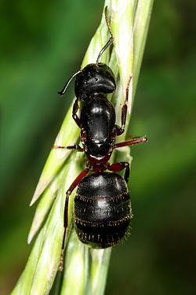

ภาพแสดง มด

ที่มา <https://th.wikipedia.org/wiki/มด>

**ยูคาลิปตัส**

**ความหมาย**

**ยูคาลิปตัส** ([อังกฤษ](https://th.wikipedia.org/wiki/%E0%B8%A0%E0%B8%B2%E0%B8%A9%E0%B8%B2%E0%B8%AD%E0%B8%B1%E0%B8%87%E0%B8%81%E0%B8%A4%E0%B8%A9): Eucalyptus) เป็นพรรณไม้มีถิ่นกำเนิดใน[ทวีปออสเตรเลีย](https://th.wikipedia.org/wiki/%E0%B8%97%E0%B8%A7%E0%B8%B5%E0%B8%9B%E0%B8%AD%E0%B8%AD%E0%B8%AA%E0%B9%80%E0%B8%95%E0%B8%A3%E0%B9%80%E0%B8%A5%E0%B8%B5%E0%B8%A2) [เกาะแทสเมเนีย](https://th.wikipedia.org/wiki/%E0%B8%A3%E0%B8%B1%E0%B8%90%E0%B9%81%E0%B8%97%E0%B8%AA%E0%B9%80%E0%B8%A1%E0%B9%80%E0%B8%99%E0%B8%B5%E0%B8%A2) มีการกระจายพันธุ์ตั้งแต่หมู่เกาะมินดาเนา เซลีเบส ปาปัวนิวกินี ในพื้นที่ชุ่มที่มีน้ำขังในเขตร้อน มีมากกว่า 700 ชนิด

ในประเทศไทยเริ่มมีการนำเข้ามาปลูกครั้งแรกที่ พระที่นั่งวิมานเมฆ สมัยรัชกาลที่ 5 เมื่อปีพ.ศ. 2444

**ประโยชน์**

1. ใบและเปลือกรากมีรสขมเผ็ด กลิ่นหอม เป็นยาเย็น ออกฤทธิ์ต่อปอด ลำไส้ และทางเดินปัสสาวะ ใช้ใบเป็นยาแก้ไข้ ไข้หวัดติดเชื้อ ไข้หวัดใหญ่
2. ใช้เป็นยาแก้ไอ ด้วยการใช้น้ำมันที่กลั่นได้จากใบสด 0.5 มิลลิเมตร (ประมาณ 8 หยด) นำมารับประทานหรือทำเป็นยาอม
3. น้ำมันยูคาลิปตัสนำมาใช้ทาคอ จะช่วยแก้ไอ หรือใช้อมแก้หวัดคัดจมูก
4. ช่วยขับเสมหะ ด้วยการใช้น้ำมันที่กลั่นได้จากใบสด 0.5 มิลลิเมตร (ประมาณ 8 หยด) นำมารับประทานหรือทำเป็นยาอม
5. ช่วยบรรเทาอาการข้ออักเสบ
6. ช่วยรักษาลำไส้อักเสบ แก้บิด
7. ช่วยแก้กระเพาะปัสสาวะอักเสบ
8. ใช้แก้โรคผิวหนัง กลากเกลื้อน ผดผื่นคัน ผิวหนังอักเสบ ติดเชื้อไวรัสบริเวณผิวหนัง
9. ช่วยแก้ฝีมีหนองอักเสบ ฝีหัวช้าง
10. ใช้ทาถูนวดตามอวัยวะต่าง ๆ เพื่อแก้อาการฟกช้ำ (น้ำมันยูคาลิปตัส)

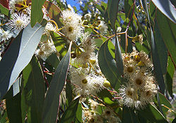

ภาพแสดง ใบยูคาลิปตัส

ที่มา <https://th.wikipedia.org/wiki/ยู>คาลิปตัส

**น้ำยาล้างจาน**

**ความหมาย**

**น้ำยาล้างจาน** คือ[สารชำระล้าง](https://th.wikipedia.org/w/index.php?title=%E0%B8%AA%E0%B8%B2%E0%B8%A3%E0%B8%8A%E0%B8%B3%E0%B8%A3%E0%B8%B0%E0%B8%A5%E0%B9%89%E0%B8%B2%E0%B8%87&action=edit&redlink=1) (detergent) ที่ใช้ช่วยใน[การล้างจาน](https://th.wikipedia.org/w/index.php?title=%E0%B8%81%E0%B8%B2%E0%B8%A3%E0%B8%A5%E0%B9%89%E0%B8%B2%E0%B8%87%E0%B8%88%E0%B8%B2%E0%B8%99&action=edit&redlink=1) มีส่วนผสมของ[สารลดแรงตึงผิว](https://th.wikipedia.org/wiki/%E0%B8%AA%E0%B8%B2%E0%B8%A3%E0%B8%A5%E0%B8%94%E0%B9%81%E0%B8%A3%E0%B8%87%E0%B8%95%E0%B8%B6%E0%B8%87%E0%B8%9C%E0%B8%B4%E0%B8%A7) (surfactant) ที่มีการระคายเคืองต่ำ ประโยชน์หลักของน้ำยาล้างจานคือใช้ล้าง[ภาชนะ](https://th.wikipedia.org/w/index.php?title=%E0%B8%A0%E0%B8%B2%E0%B8%8A%E0%B8%99%E0%B8%B0&action=edit&redlink=1)และ[เครื่องครัว](https://th.wikipedia.org/wiki/%E0%B9%80%E0%B8%84%E0%B8%A3%E0%B8%B7%E0%B9%88%E0%B8%AD%E0%B8%87%E0%B8%84%E0%B8%A3%E0%B8%B1%E0%B8%A7)ด้วยมือหลังจากประกอบหรือรับประทาน[อาหาร](https://th.wikipedia.org/wiki/%E0%B8%AD%E0%B8%B2%E0%B8%AB%E0%B8%B2%E0%B8%A3)แล้ว น้ำยาล้างจานทำให้สิ่งสกปรกและ[ไขมัน](https://th.wikipedia.org/wiki/%E0%B9%84%E0%B8%82%E0%B8%A1%E0%B8%B1%E0%B8%99)หลุดจากภาชนะและรวมตัวเป็น[อีมัลชัน](https://th.wikipedia.org/wiki/%E0%B8%AD%E0%B8%B5%E0%B8%A1%E0%B8%B1%E0%B8%A5%E0%B8%8A%E0%B8%B1%E0%B8%99) (emulsion) อยู่ใน[น้ำ](https://th.wikipedia.org/wiki/%E0%B8%99%E0%B9%89%E0%B8%B3)หรือ[ฟอง](https://th.wikipedia.org/w/index.php?title=%E0%B8%9F%E0%B8%AD%E0%B8%87&action=edit&redlink=1) (foam) เนื่องจาก[โมเลกุล](https://th.wikipedia.org/wiki/%E0%B9%82%E0%B8%A1%E0%B9%80%E0%B8%A5%E0%B8%81%E0%B8%B8%E0%B8%A5)ของน้ำยาล้างจานประกอบด้วยส่วนที่มีขั้วและไม่มีขั้วเช่นเดียวกับ[ผงซักฟอก](https://th.wikipedia.org/wiki/%E0%B8%9C%E0%B8%87%E0%B8%8B%E0%B8%B1%E0%B8%81%E0%B8%9F%E0%B8%AD%E0%B8%81) ส่วนที่มีขั้วจะจับกับโมเลกุลของน้ำ และส่วนที่ไม่มีขั้วจะจับกับสิ่งสกปรกให้หลุดออก ในสมัยก่อนมีชื่อเรียกอื่นๆ เช่น *สบู่ล้างจาน* หรือ *ครีมล้างจาน* เนื่องจากเคยผลิตในรูปของ[สบู่](https://th.wikipedia.org/wiki/%E0%B8%AA%E0%B8%9A%E0%B8%B9%E0%B9%88)และ[ครีม](https://th.wikipedia.org/wiki/%E0%B8%84%E0%B8%A3%E0%B8%B5%E0%B8%A1)มาก่อน ปัจจุบันน้ำยาล้างจานมีส่วนผสมอื่นรวมอยู่ด้วย เช่น [น้ำมะนาว](https://th.wikipedia.org/wiki/%E0%B8%99%E0%B9%89%E0%B8%B3%E0%B8%A1%E0%B8%B0%E0%B8%99%E0%B8%B2%E0%B8%A7)หรือ[ชา](https://th.wikipedia.org/wiki/%E0%B8%8A%E0%B8%B2) ซึ่งเชื่อว่าเป็นการช่วยให้ภาชนะสะอาดมากขึ้นและถนอมมือมากกว่าเดิม

**ประโยชน์**

1. กำจัดคราบมันบนเสื้อผ้า
2. ทำความสะอาดพื้นห้องครัวและพื้นห้องน้ำ
3. ทำความสะอาดเฟอร์นิเจอร์นอกบ้าน
4. เพิ่มประกายให้เครื่องประดับ
5. ทำความสะอาดหวีและแปรง

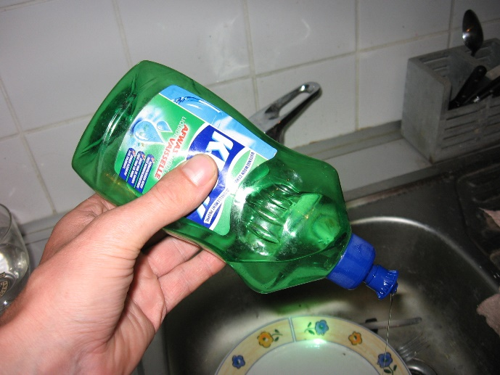

ภาพแสดง น้ำยาจาน

ที่มา <https://th.wikipedia.org/wiki/น้ำยาล้างจาน>

**น้ำส้มสายชู**

**ความหมาย**

**น้ำส้มสายชู** เป็นของเหลวที่ได้จากกระบวนการหมัก มีองค์ประกอบหลักคือกรดน้ำส้ม ([กรดอะซิติก](https://th.wikipedia.org/wiki/%E0%B8%81%E0%B8%A3%E0%B8%94%E0%B8%AD%E0%B8%B0%E0%B8%8B%E0%B8%B4%E0%B8%95%E0%B8%B4%E0%B8%81)) น้ำส้มสายชูทั่วไปมีความเข้มข้นของกรดตั้งแต่ 4% ถึง 8% โดยปริมาณ[[1]](https://th.wikipedia.org/wiki/%E0%B8%99%E0%B9%89%E0%B8%B3%E0%B8%AA%E0%B9%89%E0%B8%A1%E0%B8%AA%E0%B8%B2%E0%B8%A2%E0%B8%8A%E0%B8%B9#cite_note-autogenerated1-1) และอาจสูงถึง 18% หากเป็นน้ำส้มสายชูที่ได้จาก[การดอง](https://th.wikipedia.org/wiki/%E0%B8%81%E0%B8%B2%E0%B8%A3%E0%B8%94%E0%B8%AD%E0%B8%87) น้ำส้มสายชูหมักโดยธรรมชาติยังมีกรดชนิดอื่น ๆ ในปริมาณเล็กน้อย เช่น [กรดทาร์ทาริก](https://th.wikipedia.org/w/index.php?title=%E0%B8%81%E0%B8%A3%E0%B8%94%E0%B8%97%E0%B8%B2%E0%B8%A3%E0%B9%8C%E0%B8%97%E0%B8%B2%E0%B8%A3%E0%B8%B4%E0%B8%81&action=edit&redlink=1) และ [กรดซิตริก](https://th.wikipedia.org/w/index.php?title=%E0%B8%81%E0%B8%A3%E0%B8%94%E0%B8%8B%E0%B8%B4%E0%B8%95%E0%B8%A3%E0%B8%B4%E0%B8%81&action=edit&redlink=1) มนุษย์รู้จักการผลิตและใช้น้ำส้มสายชูมาตั้งแต่สมัยโบราณ น้ำส้มสายชูเป็นองค์ประกอบสำคัญของอาหารยุโรป อาหารเอเชีย และตำรับอาหารอื่น ๆ และยังสามารถนำมากำจัดคราบได้อีกด้วย

คำว่า "vinegar" มาจากคำในภาษาอังกฤษ-ฝรั่งเศส vin egre แปลว่าไวน์ที่เปรี้ยว

**ประโยชน์**

1. ขจัดคราบในตู้เย็น

2. ทำความสะอาดกาน้ำชาและถ้วยกาแฟ

3. จัดการกับเชื้อรา

4. แก้ปัญหาชักโครกสกปรก

5. ซักผ้าม่านได้ทันใจ

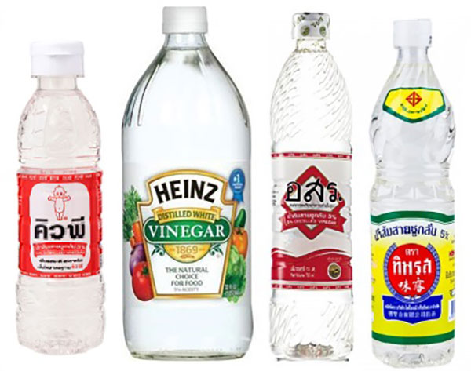

ภาพแสดง น้ำส้มสายชู

ที่มา https://www.chonburipost.com

**น้ำ**

**ความหมาย**

**น้ำ**เป็นสิ่งที่โปร่งใส ไม่มีรส ไม่มีกลิ่น และไม่มีสี ซึ่งเป็น[สารเคมี](https://th.wikipedia.org/wiki/%E0%B8%AA%E0%B8%B2%E0%B8%A3%E0%B9%80%E0%B8%84%E0%B8%A1%E0%B8%B5)ที่เป็นองค์ประกอบหลักของลำธาร, แม่น้ำ, และมหาสมุทรในโลก เป็นต้น และยังเป็นของเหลวในสิ่งมีชีวิต มี[สูตรเคมี](https://th.wikipedia.org/wiki/%E0%B8%AA%E0%B8%B9%E0%B8%95%E0%B8%A3%E0%B9%80%E0%B8%84%E0%B8%A1%E0%B8%B5)คือ **H2O** [โมเลกุล](https://th.wikipedia.org/wiki/%E0%B9%82%E0%B8%A1%E0%B9%80%E0%B8%A5%E0%B8%81%E0%B8%B8%E0%B8%A5)ของน้ำประกอบด้วย[ออกซิเจน](https://th.wikipedia.org/wiki/%E0%B8%AD%E0%B8%AD%E0%B8%81%E0%B8%8B%E0%B8%B4%E0%B9%80%E0%B8%88%E0%B8%99) 1 [อะตอม](https://th.wikipedia.org/wiki/%E0%B8%AD%E0%B8%B0%E0%B8%95%E0%B8%AD%E0%B8%A1)และ[ไฮโดรเจน](https://th.wikipedia.org/wiki/%E0%B9%84%E0%B8%AE%E0%B9%82%E0%B8%94%E0%B8%A3%E0%B9%80%E0%B8%88%E0%B8%99)2 อะตอมเชื่อมติดกันด้วย[พันธะโควาเลนต์](https://th.wikipedia.org/wiki/%E0%B8%9E%E0%B8%B1%E0%B8%99%E0%B8%98%E0%B8%B0%E0%B9%82%E0%B8%84%E0%B8%A7%E0%B8%B2%E0%B9%80%E0%B8%A5%E0%B8%99%E0%B8%95%E0%B9%8C) น้ำเป็นของเหลวที่[อุณหภูมิและความดันมาตรฐาน](https://th.wikipedia.org/wiki/%E0%B8%A0%E0%B8%B2%E0%B8%A7%E0%B8%B0%E0%B8%A1%E0%B8%B2%E0%B8%95%E0%B8%A3%E0%B8%90%E0%B8%B2%E0%B8%99) แต่พบบนโลกที่สถานะ[ของแข็ง](https://th.wikipedia.org/wiki/%E0%B8%82%E0%B8%AD%E0%B8%87%E0%B9%81%E0%B8%82%E0%B9%87%E0%B8%87) ([น้ำแข็ง](https://th.wikipedia.org/wiki/%E0%B8%99%E0%B9%89%E0%B8%B3%E0%B9%81%E0%B8%82%E0%B9%87%E0%B8%87)) และสถานะ[แก๊ส](https://th.wikipedia.org/wiki/%E0%B9%81%E0%B8%81%E0%B9%8A%E0%B8%AA) ([ไอน้ำ](https://th.wikipedia.org/wiki/%E0%B9%84%E0%B8%AD%E0%B8%99%E0%B9%89%E0%B8%B3)) น้ำยังมีในสถานะของ[ผลึกของเหลว](https://th.wikipedia.org/w/index.php?title=%E0%B8%9C%E0%B8%A5%E0%B8%B6%E0%B8%81%E0%B8%82%E0%B8%AD%E0%B8%87%E0%B9%80%E0%B8%AB%E0%B8%A5%E0%B8%A7&action=edit&redlink=1)ที่บริเวณพื้นผิวที่[ขอบน้ำ](https://th.wikipedia.org/w/index.php?title=%E0%B9%84%E0%B8%AE%E0%B9%82%E0%B8%94%E0%B8%A3%E0%B9%84%E0%B8%9F%E0%B8%A5%E0%B9%8C&action=edit&redlink=1) นอกจากนี้ยังสามารถเกิดขึ้นตามธรรมชาติ เช่น หิมะ, [ธารน้ำแข็ง](https://th.wikipedia.org/wiki/%E0%B8%98%E0%B8%B2%E0%B8%A3%E0%B8%99%E0%B9%89%E0%B8%B3%E0%B9%81%E0%B8%82%E0%B9%87%E0%B8%87), และ[ภูเขาน้ำแข็ง](https://th.wikipedia.org/wiki/%E0%B8%A0%E0%B8%B9%E0%B9%80%E0%B8%82%E0%B8%B2%E0%B8%99%E0%B9%89%E0%B8%B3%E0%B9%81%E0%B8%82%E0%B9%87%E0%B8%87), ก้อนเมฆ, [หมอก](https://th.wikipedia.org/wiki/%E0%B8%AB%E0%B8%A1%E0%B8%AD%E0%B8%81), น้ำค้าง, [ชั้นหินอุ้มน้ำ](https://th.wikipedia.org/wiki/%E0%B8%8A%E0%B8%B1%E0%B9%89%E0%B8%99%E0%B8%AB%E0%B8%B4%E0%B8%99%E0%B8%AD%E0%B8%B8%E0%B9%89%E0%B8%A1%E0%B8%99%E0%B9%89%E0%B8%B3) และ [ความชื้น](https://th.wikipedia.org/wiki/%E0%B8%84%E0%B8%A7%E0%B8%B2%E0%B8%A1%E0%B8%8A%E0%B8%B7%E0%B9%89%E0%B8%99)ในบรรยากาศ

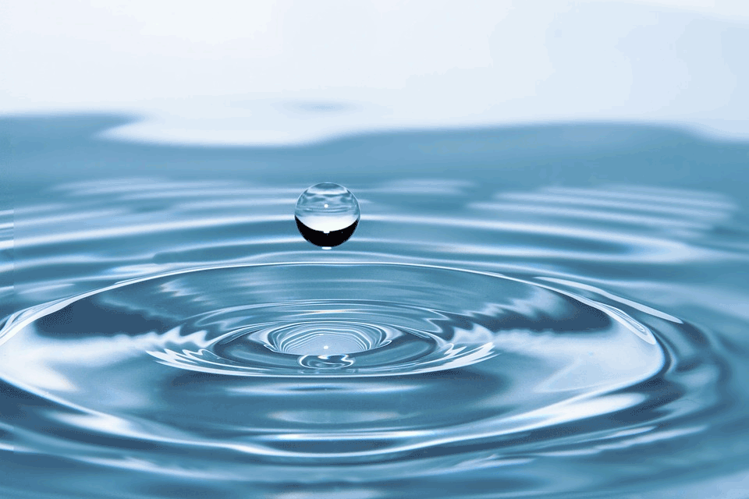

ภาพแสดง น้ำ

ที่มา <http://www.mnre.go.th/reo13/th/calendar/detail/548>

**ส้ม**

**ความหมาย**

**ส้ม** เป็นไม้พุ่มหรือไม้ต้นขนาดเล็กหลายชนิด เป็น[พืชใบเลี้ยงคู่](https://th.wikipedia.org/wiki/Magnoliopsida) [สกุล](https://th.wikipedia.org/wiki/%E0%B8%AA%E0%B8%81%E0%B8%B8%E0%B8%A5_(%E0%B8%8A%E0%B8%B5%E0%B8%A7%E0%B8%A7%E0%B8%B4%E0%B8%97%E0%B8%A2%E0%B8%B2)) *Citrus* วงศ์ [Rutaceae](https://th.wikipedia.org/wiki/Rutaceae" \o "Rutaceae) มีด้วยกันนับร้อยชนิด เติบโตกระจายอยู่ทั่วโลก โดยมากจะมีน้ำมันหอมระเหยในใบ ดอก และผล และมีกลิ่นฉุน หากนำใบขึ้นส่องกับแสงแดด จะเห็นจุดเล็กๆ เต็มไปหมด ซึ่งจุดเหล่านั้นก็คือแหล่งน้ำมันนั่นเอง ส้มหลายชนิดรับประทานได้ ผลมีรสเปรี้ยวหรือหวาน มักจะมีแคลเซียม โปแทสเซียม วิตามินเอ และ วิตามินซี มากเป็นพิเศษ ถ้าผลไม้จำพวกนี้มี มะ อยู่หน้า ต้องตัดคำ ส้ม ออก เช่น ส้มมะนาว ส้มมะกรูด เป็น [มะนาว](https://th.wikipedia.org/wiki/%E0%B8%A1%E0%B8%B0%E0%B8%99%E0%B8%B2%E0%B8%A7)[มะกรูด](https://th.wikipedia.org/wiki/%E0%B8%A1%E0%B8%B0%E0%B8%81%E0%B8%A3%E0%B8%B9%E0%B8%94)

**ประโยชน์**

1. น้ำส้มใช้ดื่มแก้กระหาย เพิ่มความสดชื่นให้แก่ร่างกาย เพิ่มความกระปรี้กระเปร่า
2. เปลือกส้มที่แห้งแล้ว เมื่อนำไปจุดไฟจะมีกลิ่นหอมและมีคุณสมบัติในการไล่ยุง
3. น้ำมันหอมระเหยจากเปลือกส้มก็ช่วยให้ร่างกายรู้สึกผ่อนคลายและช่วยกระตุ้นระบบประสาทได้ดี
4. การเสิร์ฟเปลือกส้มคู่กับอาหารที่เป็นเนื้อสัตว์ จะช่วยในการย่อยอาหารที่มีไขมันสูงได้

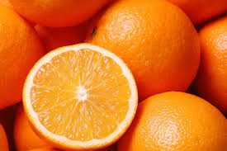

ภาพแสดง ส้ม

ที่มา <http://zeromixberry.blogspot.com/2016/11/blog-post_5.html>

**แอปเปิลไซเดอร์**

**ความหมาย**

**แอปเปิลไซเดอร์** หรือ **น้ำแอปเปิลไซเดอร์เวนีการ์** (อ่านว่า เวเนการ์ หรือ เวนีการ์ ก็ได้) (Apple Cider Vinegar หรือ ACV) คือ น้ำส้มสายชูที่เกิดจากหมักแอปเปิลสด (**น้ำส้มสายชูหมักจากแอปเปิล**) ด้วยการนำมาบดและปล่อยให้เกิดการหมักตัวในถังไม้ โดยไม่ผ่านกระบวนการความร้อนและการคัดกรอง จึงยังคงเอนไซม์และแร่ธาตุจากธรรมชาติไว้อย่างครบถ้วน มีคุณสมบัติเป็นกรดสูง มีรสเปรี้ยวจัด มีสีเหลืองคล้ายน้ำชา มีเส้นใยบาง ๆ ลอยอยู่ มีความเป็นกรดประมาณ 5% (Acetic Acid) มีส่วนประกอบของธาตุโพแทสเซียมสูง

**ประโยชน์**

1. โพแทสเซียมช่วยในการแบ่งเซลล์ หากขาดแร่ธาตุนี้จะมีผลทำให้ร่างกายมีอาการผิดปกติ เช่น ผมร่วง ผมหงอก ร่างกายเติบโตช้า และแก่เกินวัย เป็นต้น
2. ช่วยเพิ่มความแข็งแรงให้เซลล์และหลอดเลือดแดง (โพแทสเซียม)
3. ช่วยชะลอความแก่ คงความหนุ่มสาว
4. ช่วยแก้อาการอ่อนเพลียของร่างกายหลังออกกำลังกาย
5. ช่วยทำให้ระบบหายใจทำงานดีขึ้น

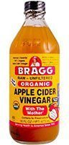

ภาพแสดง แอปเปิลไซเดอร์

ที่มา <https://medthai.com>

**โซเดียมไปคาร์บอเนต ( เบกกิ้งโซดา )**

**ความหมาย**

**โซเดียมไบคาร์บอเนต** ([อังกฤษ](https://th.wikipedia.org/wiki/%E0%B8%A0%E0%B8%B2%E0%B8%A9%E0%B8%B2%E0%B8%AD%E0%B8%B1%E0%B8%87%E0%B8%81%E0%B8%A4%E0%B8%A9): sodium bicarbonate; [ชื่อตาม IUPAC](https://th.wikipedia.org/wiki/%E0%B8%A3%E0%B8%B0%E0%B8%9A%E0%B8%9A%E0%B8%81%E0%B8%B2%E0%B8%A3%E0%B9%80%E0%B8%A3%E0%B8%B5%E0%B8%A2%E0%B8%81%E0%B8%8A%E0%B8%B7%E0%B9%88%E0%B8%AD%E0%B8%AA%E0%B8%B2%E0%B8%A3%E0%B9%80%E0%B8%84%E0%B8%A1%E0%B8%B5%E0%B8%82%E0%B8%AD%E0%B8%87_IUPAC): **โซเดียมไฮโดรเจนคาร์บอเนต**) หรือ **โซดาทำขนม** (baking soda) เป็น[สารประกอบ](https://th.wikipedia.org/wiki/%E0%B8%AA%E0%B8%B2%E0%B8%A3%E0%B8%9B%E0%B8%A3%E0%B8%B0%E0%B8%81%E0%B8%AD%E0%B8%9A)ที่มี[สูตรเคมี](https://th.wikipedia.org/wiki/%E0%B8%AA%E0%B8%B9%E0%B8%95%E0%B8%A3%E0%B9%80%E0%B8%84%E0%B8%A1%E0%B8%B5)คือ NaHCO3 มี[เลขอี](https://th.wikipedia.org/wiki/%E0%B9%80%E0%B8%A5%E0%B8%82%E0%B8%AD%E0%B8%B5)คือ E500 ลักษณะเป็นผงสีขาว มีรสเค็มคล้าย[โซเดียมคาร์บอเนต](https://th.wikipedia.org/wiki/%E0%B9%82%E0%B8%8B%E0%B9%80%E0%B8%94%E0%B8%B5%E0%B8%A2%E0%B8%A1%E0%B8%84%E0%B8%B2%E0%B8%A3%E0%B9%8C%E0%B8%9A%E0%B8%AD%E0%B9%80%E0%B8%99%E0%B8%95) มีการใช้โซเดียมไบคาร์บอเนตมาตั้งแต่สมัย[อียิปต์โบราณ](https://th.wikipedia.org/wiki/%E0%B8%AD%E0%B8%B5%E0%B8%A2%E0%B8%B4%E0%B8%9B%E0%B8%95%E0%B9%8C%E0%B9%82%E0%B8%9A%E0%B8%A3%E0%B8%B2%E0%B8%93) ในรูปของ[เนตรอน](https://th.wikipedia.org/w/index.php?title=%E0%B9%80%E0%B8%99%E0%B8%95%E0%B8%A3%E0%B8%AD%E0%B8%99&action=edit&redlink=1) (natron)

**ประโยชน์**

**1. แก้เจ็บคอ**

     ผสมเบคกิ้งโซดาครึ่งช้อนชาลงในน้ำเปล่าใช้กลั้วคอทุกๆ 4 ชั่วโมง จะช่วยลดอาการเจ็บคออันเกิดจากกรดรวมทั้งยังช่วยรักษาแผลในช่องปากได้อีกด้วย

**2. ดับกลิ่นปาก**

**สูตร 1** ผสมเบคกิ้งโซดา 1/2 ช้อนโต๊ะ ในน้ำ 1 แก้ว ดับกลิ่นหอมกลิ่นกระเทียมได้

**สูตร 2** ใช้เบคกิ้งโซดา 1 ช้อนโต๊ะผสมน้ำ 1 แก้ว และผสมเกลือ 1ช้อนโต๊ะ

                   ใช้เป็นน้ำยาบ้วนปากได้

**3. ขจัดกลิ่นเหม็นอับจากผ้านวม**

      ผ้าห่มหลังจากที่คุณเก็บไว้นานมีกลิ่นอับ ให้โรยเบคกิ้งโซดาลงบนผ้านั้น ม้วนเก็บไว้สัก 2 ชั่วโมง จากนั้นสะบัดออกและตบให้ฟูหรือใช้ไดร์เป่าลมให้ฟูโดยไม่ใช้ความร้อนเป่า

**4. สครับขัดหน้า**

      เอาเบคกิ้งโซดา 3 ส่วน น้ำเปล่า 1 ส่วน ผสมกันให้ได้เปียก ๆ แล้วขัดหน้าเบา ๆ หน้าจะสะอาด

**5. สครับขัดผิว**

     เบคกิ้งโซดาครึ่งถ้วย เกลือครึ่งถ้วย มะนาว 1 ลูก น้ำมันทาผิว 2 ช้อนโต๊ะ เอาผสมกัน แล้วใช้ขัดผิวระหว่างอาบน้ำ

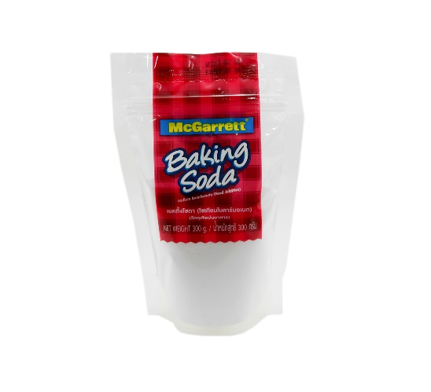

ภาพแสดง โซเดียมไปคาร์บอเนต ( เบกกิ้งโซดา )

ที่มา <http://www.allforbaking.com>

**บทที่ 3**

**วิธีดำเนินการ**

**อุปกรณ์**

1. แผ่นกระดาษ 3 แผ่น
2. แก้ว 3 ใบ
3. หม้อ 1 ใบ
4. ขวดสเปรย์ 3 ขวด
5. ถ้วย 1 ใบ
6. กระชอน 1 อัน

**วัสดุ**

1. น้ำมันหอมระเหยยูคาลิปตัส 10 หยด
2. น้ำยาล้างจาน 1 หยด
3. น้ำส้มสายชู ¼ ถ้วยตวง
4. น้ำเปล่า 2 ถ้วยตวง
5. เปลือกส้มหรือเปลือกมะนาว 100 กรัม
6. น้ำเปล่า 200 กรัม
7. แอปเปิลไซเดอร์ 2 ถ้วยตวง
8. น้ำยาล้างจาน 2 ช้อนโต๊ะ
9. เบกกิ้งโซดา 2 ช้อนโต๊ะ
10. น้ำเปล่า 1 ถ้วยตวง

**วิธีดำเนินการ**

-ขั้นตอนการทำสเปรย์ไล่มดสูตรน้ำมันหอมระเหยยูคาลิปตัส 1.ใส่น้ำมันหอมระเหยยูคาลิปตัส 10 หยด ลงในขวดสเปรย์ 2.ใส่น้ำยาล้างจาน 1 หยด ลงในขวดสเปรย์ 3.ใส่น้ำส้มสายชู ¼ ถ้วยตวง ลงในขวดสเปรย์ 4.ใส่น้ำเปล่า 2 ถ้วยตวง ลงในขวดสเปรย์ 5.เขย่าให้ส่วนผสมเข้ากัน

-ขั้นตอนการทำสเปรย์ไล่มดสูตรเปลือกส้มหรือเปลือกมะนาว 1.ใส่เปลือกส้มหรือเปลือกมะนาวลงไปในหม้อ 2.เทน้ำเปล่าใส่ลงไปให้กลบเปลือกส้มหรือเปลือกมะนาว 3.รอจนเดือด แล้วปิดแก๊ส 4.ปล่อยทิ้งไว้หนึ่งคืน 5.กรองเอาแต่ส่วนที่เป็นน้ำ แล้วรินใส่ขวดสเปรย์

-ขั้นตอนการทำสเปรย์ไล่มดสูตรแอปเปิลไซเดอร์ 1.ใส่แอปเปิลไซเดอร์ 2 ถ้วยตวง ลงในถ้วย 2.ใส่น้ำยาล้างจาน 2 ช้อนโต๊ะ ลงในถ้วย 3.ใส่เบกกิ้งโซดา 2 ช้อนโต๊ะ ลงในถ้วย 4.ใส่น้ำเปล่า 1 ถ้วยตวง ลงในถ้วย 5.คนจนเข้ากัน 6.เทใส่ขวดสเปรย์

-ขั้นตอนการเปรียบเทียบประสิทธิภาพการไล่มด 1.วางกระดาษแผ่นที่ 1,แผ่นที่ 2และแผ่นที่ 3 2.วาดวงกลม เส้นผ่านศูนย์กลาง 10 ซม. ทั้ง 3 แผ่น 3.ใช้สเปรย์สูตรน้ำมันหอมระเหยยูคาลิปตัส ฉีดตามเส้นวงกลม แผ่นที่ 1 4.ใช้สเปรย์สูตรเปลือกส้มหรือเปลือกมะนาว ฉีดตามเส้นวงกลม แผ่นที่2 5.ใช้สเปรย์สูตรแอปเปิลไซเดอร์ ฉีดตามเส้นวงกลม แผ่นที่ 3 6.นำมดใส่แก้วใบที่ 1, 2 และ 3 ใบละ 5 ตัว และปิดฝา 7.นำแก้วทั้ง 3 ใบ มาคว่ำลงในวงกลมที่วาดไว้บนกระดาษทั้ง 3 แผ่น 8.นำน้ำตาลมาโรยรอบวงกลม 9.เปิดฝาแก้ว สังเกตผลและบันทึกผลทุกๆ 2 นาที เป็นเวลา 10 นาที 10.บันทึกผลลงบนตาราง